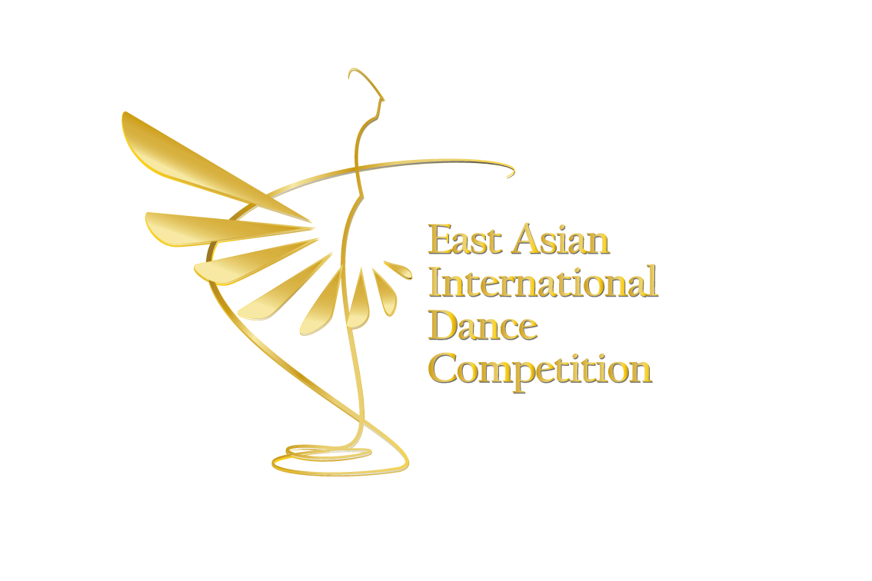

1st
East Asian
International
Dance
Competition
2019

동아시안 국제 무용 콩쿠르
- 실용무용Practical Dance (13:00 ~ 13:10)
- 현대무용Contemporary (13:10 ~ 13:50)
- 발 레Ballet (14:00 ~ 15:40)
경연 순서

실용 무용Practical Dance (약 10분)
No. | 이 름 (Name) | 제 목 (Title) | 국 가 (Country)
주니어 (Junior) 1분 56초
101 | 김 유나  Kim Yu-Na | Who are you | South Korea
시니어 (Senior) 7분 27초
102 | 송 다인  Song Da-In | Because I am Beautiful | South Korea
103 | 이 다슬  Lee Da-Seul | Who Am I ? | South Korea
104 | 강 성재  Kang Sung-Jae | 군무) Modern Funk | South Korea

현대 무용Contemporary (약 39분)
No. | 이 름 (Name) | 제 목 (Title) | 국 가 (Country)
주니어 (Junior) 23분 1초
205 | 최 수웅  Choi Su-Woong | Not Over | South Korea
206 | 이 다연  Lee Da-Yeon | UNDO | South Korea
207 | 홍 민서  Hong Min-Seo | 약속된 시간(The appointsed time) | South Korea
208 | 서 준혁  Seo Jun-Heuck | take time to one`s time | South Korea
209 | 민 동연  Min Dong-Yeon | Whatever | South Korea
210 | 정 현영  Jeong Hyun-Young | 달콤한 속삭임 (a sweet whisper) | South Korea
211 | 오 슬지  Oh Seul-Ji | Longing | South Korea
212 | 정 영서  Jung Yeong-Seo | 남겨진 흔적( A TRACE LEFT OVER) | South Korea
213 | 서 동주  Seo Dong-Joo | Beautiful life | South Korea
214 | 이 시현  Lee Si-Hyeon | Cry out | South Korea
215 | 이 나영  Lee Na-Young | Remember | South Korea

시니어1 (SeniorⅠ) 11분 15초
216 | 제갈 준해  Je-Gal Jun-Hae | 깨진 기억의 조각을 삼키다  ( swallow a broken piece of memory) | South Korea
217 | 통 웨이 통  Tong Wai Tong | Shadow | Macao, China
218 | 윤 효재  Yun Hyo-Jae | criticism | South Korea
219 | 박 민지  Park Min-Ji | thorn | South Korea
220 | 문 혜린  Moon Hye-Lin | There | South Korea
221 | 정 성준  Jung Sung-Jun | Past(과거) | South Korea
시니어 2 (SeniorⅡ) 4분 41초
222 | 라오 메이 와  Lao Mei Wa | Selected Part from “Viola” | Macao, China
223 | 하 권재  Ha Kwon-Jae | well you know that's a lie | South Korea

발 레 Ballet (약 1시간 31분)
No. | 이 름 (Name) | 제 목 (Title) | 국 가 (Country)
프리 영 (Pre-Young) 8분 12초
324 | 권 정인  Kwon Jeong-In | 창) In the forest | South Korea
325 | 김 여진  Kim Yeo-Jin | Raymonda Adagio | South Korea
326 | 정 지효  Jung Ji-Hyo | 창) Fairy 11 | South Korea
327 | 강 지연  Kang Ji-Yeon | 창) 화이트 왈츠 / WHITE WALTZ | South Korea

프리 주니어1 (Pre-JuniorⅠ) 21분 3초
328 | 박 민서  Park Min-Seo | 잠자는 숲속의 미녀 3막 중 파랑새  the sleeping beauty Act 3 Bluebird | South Korea
329 | 이 하연  Lee Ha-Yeun | 창) magical orgel | South Korea
330 | 조 윤아  Cho Yun-A | Le Corsaire -Medora Variation | South Korea
331 | 이 연희  LEE Yeon-Hee | 잠자는 숲속의 미녀 3막 중 파랑새  the sleeping beauty Act 3 Bluebird | South Korea
332 | 김 서은  Kim Seo-Eun | 발푸르기스의 밤  Walpurgis Nacht | South Korea
333 | 신 수인  Sin Su-In | cupid variation | South Korea
334 | 문 유빈  Moon Yu-Been | 고집쟁이 딸  La Fille Mai Gardee | South Korea
335 | 김 시연  Kim Si-Yeon | Aurora Variation | South Korea
335-1 | 선 유리  Sun Yu-Ri | Coppelia – Swanilda variation | South Korea
336 | 강 수현  Kang Soo-Hyun | Talisman solo variation | South Korea
337 | 이 서현  Lee Seo-Hyeon | 파키타 보석  Paquita jewel | South Korea
338 | 김 나은  Kim Na-Eun | Giselle-Peasant Variation | South Korea
338-1 | 주 서령  Joo Seo-Ryeong | Cupid variation | South Korea

프리 주니어2 (Pre-JuniorⅡ) 11분 28초
339 | 전 연우  Jeon Yeon-U | Gulnara variation | South Korea
340 | 최 수인  Choi Soo-In | Don Quixote - Dream | South Korea
341 | 김 지연  Kim Ji-Yeon | 파라오의 딸  pharaoh’s Daughter | South Korea
342 | 최 지호  Chio Ji-Ho | 고집쟁이 딸  La File Mal Gardee | South Korea
343 | 홍 지승  hong Ji-Seung | 스와닐다 바리에이션  Swanilda variation | South Korea
344 | 박 예은  Park Ye-Eun | 사타넬라 바리에이션  Satanella variation | South Korea

주니어 (Junior) 28분 42초
345 | 차 민주  Cha Min-Joo | 파키타 베스탈카  Paquita Vestalka | South Korea
346 | 조 예원  Cho Ye-Won | paquita adagio | South Korea
347 | 김 지수  Kim Ji-Su | Don Quixote Act3 Kitri Variation | South Korea
348 | 이 서연  Lee Seo-Yeon | Don Quixote  Lilac Fairy variation | South Korea
349 | 하 나은  Ha Na-Eun | 2nd Shade from La Bayadere | South Korea
350 | 박 서연  Park Seo-Yeon | Le Corsaire - Odalisque Variation | South Korea
351 | 최 지영  Choi Ji-Young | 탈리스만  TALISMAN | South Korea
352 | 위 한비  Wee Han-Bi | 백조의 호수 빠드트루아  Swan Lake Pas de trois variation | South Korea
353 | 최 서영  Choi Seo-Yeong | 베니스 카니발 | South Korea
354 | 조 영서  Cho Young-Seo | 돈키호테 중 친구  Donquixiote Bridesmaid variation | South Korea
355 | 서 지혜  Seo Ji-Hye | 사타닐라  Satanella | South Korea
356 | 김 지윤  Kim JI-Yoon | 파샤의 정원  Pasha’s garden | South Korea
357 | 신 유정  Shin Yoo-Jung | 키트리 바리에이션  Kitri variation | South Korea
358 | 유 혜림  Yu Hye-Rim | gamzatti variation from la bayadere | South Korea
359 | 배 지아  Bae Ji-A | Don Quixote Kitri Art1 variation | South Korea
360 | 정 서현  Jung Seo-Hyeon | harlequinade | South Korea
361 | 박 다녕  Park Da-Nyeong | 파키타 파드트루아 | South Korea

시니어1 (SeniorⅠ) 20분 48초
362 | 이 하선  Lee Ha-Seon | 돈키호테 드림 | South Korea
363 | 김 보경  Kim Bo-Kyoung | 잠자는 숲속의 미녀 중  Sleeping Beauty variation | South Korea
364 | 윤 다빈  Yun Da-Bin | Aurora Variation from Sleeping Beauty | South Korea
365 | 황 지은  Hwang Ji-Eun | 파리의 불꽃  flames of Paris | South Korea
366 | 이 정주  Lee Jung-Ju | 다이애나 악테온  Diana Acteon | South Korea
367 | 김 서윤  Kim Seo-Yun | Kitri variation | South Korea
368 | 김 나연  Kim Na-Yeon | Giselle variation | South Korea
369 | 이 소현  Lee so-hyeon | 궐나라 바리에이션  Variation, Jardin Anime | South Korea
370 | 이 수빈  Lee Su-Bin | La esmeralda | South Korea
371 | 박 은비  Park Eun-Bi | Diana acteon | South Korea
372 | 야마모토 타이라  Yamamoto-Taira | Aurora Variation from Sleeping Beauty | Japan
373 | 안 혜빈  An Hye-Bin | 탈리스만 | South Korea

대회 진행 순서
1부, 리허설
2부. 본경연 / 대상경연
3부. 시상식

1부 리허설
리허설 시간 - 10:30~12:30
  - 리허설은 본 경연과 동일한 순서로 진행이 되며 개인당 1분 30초만 진행한다.
  - 리허설 전 연습실을 개방 한다
    - 개방시간 : 09:00~ 리허설 전 대기실 입장시간까지
  - 리허설 전 대기실 입장 시간 엄수
    - 실용무용 - 10:10분까지
    - 현대무용 - 주니어 10:10분까지 / 시니어 10:30분까지
    - 발레 - 프리부문 10:50분까지 / 주니어 11:20분까지 / 시니어 11:40분까지

2부 본 경연 / 대상경연
본 경연 시간 - 13:00~15:40 / 대상경연 시간 - 16:10~16:30
  - 본 경연은 개인 2분, 단체 4분으로 진행한다.(개인2분미만, 단체4분미만시 음원 그대로 진행한다.)
  - 본 경연 전 연습실을 개방한다.
    - 개방시간 : 본 경연 전 대기실 입장시간까지
  - 본 경연 전 대기실 입장 시간 엄수
    - 실용무용 - 12:40분까지
    - 현대무용 - 주니어 12:40분까지 / 시니어 13:10분까지
    - 발레 - 프리부문 13:40분까지 / 주니어 14:20분까지 / 시니어 14:40분까지
  - 대상경연 - 본경연이 끝나고 각 부문 1등 수상자들 재 경합 후 대상 수상자를 선정한다.
*본 경연이 진행 되는 동안 의상을 착용한 상태로 객석 입장은 불가능 합니다.

3부 시상식
시상식 시간 - 17:00
시상 내용 - 각 부문 1등, 2등, 3등상 / 지도자상 / 공로상 / 전체대상
*참가자는 의상 필히 착용 후 시상식 참가 부탁드립니다. 시상이 끝나면 단체 기념 촬영이 있습니다.

의상 및 분장(STAGE COSTUME & MAKE-UP)
- 참가자들은 경연을 위해 필요한 의상 및 분장을 직접 준비해야 한다.
- 의상필수.
- 분장은 자율적으로 하되, 반드시 허용된 공간에서만 한다.
<분장 허용 장소 : 로비 중앙에서 오른쪽 작은 인포메이션 앞 공간을 분장실로 허용 한다>

식사 장소
- 참가자들은 대기실에서 간단한 요기는 가능. (음식물 쓰레기는 깨끗이 치워 주세요.)
- 쾌적한 환경을 위해 로비 내 음식물 섭취를 금지하며, 대극장 옆 소극장 안에 위치한 휴게실에서 식사(도시락 등) 가능. (식사를 판매하지는 않습니다.)
<음식물 섭취 장소 : 대극장 왼쪽 건물 안 다목적실 가기 전 휴게실. >

심 사

- 모든 참가자들은 Eidc위원회와 심사위원단의 결정에 이의를 제기할 수 없다.
- 심사위원단은 공정한 진행을 위해 모든 연락망을 차단 후 심사한다.
- 심사위원단은 적합한 수상자가 없을 시 상을 수여하지 않을 수 있다.
- 공정성을 유지하기 위해 대회 대상경연을 제외한 모든 심사는 올림픽 시스템과 같이(보안된 프로그램) 실시간으로 공개된다.
심사방식
- 국내외 4인의 심사위원이 심사를 진행하며, 심사위원 4인의 평균점수로 수상이 주어진다.
- 공동 1위가 발생 할 경우, 최고점을 기준으로 수상을 결정한다.
(최고점이 동점 일 경우, 최하점을 기준으로 점수가 높은 사람에게 수상이 주어진다.)
- 각 부문 1등 수상자들 재 경합 후 그랑프리 수상자를 선정한다.
- 그랑프리 수상자 또한 심사점수의 평균으로 정하되, 이 중 동점이 나올 경우, 최고점을 기준으로 점수를 산정한다.

심사기준
계 | 안 무 | 표 현 | 기 능 | 의 상
100 | 20 | 30 | 30 | 20

대기 시 유의사항

- 경연당일 접수증 반드시 지참. (미지참 시 실격처리 될 수 있습니다.)
- 로비에서 접수증과 (대기실, 연습실) 출입증을 교환한다.
- 대기실, 연습실 입장은 출입증 지참자만이 입장 가능하다.
- 출입증 미지참자가 대기실, 연습실 출입 시 퇴장, 또는 해당 참가자에게 불이익이 가해질 수 있습니다.
- 참가자와 지도자 출입증은 경연이 끝난 후 로비 중앙인포메이션에서 기념품으로 교환 가능하다.
- 참가자는 대기시간을 엄수하여 대기실에 입실한다.
- 로비 내 돗자리/테이블 설치 절대 금지, 절대정숙 (이를 어길 시, 참가자가 불이익을 당할 수 있습니다.)
*객석 내 사진, 영상 촬영 금지
이를 어길 시 참가자에게 불이익이 가해질 수 있습니다.

예상 시간

리허설
부문 | 예상 시간 | 대기실 입장 시간
실용무용 | 10:30~11:10 | 10:10분까지
현대무용 |  | 주니어 10:10분까지  시니어 10:30분까지
발 레 | 11:15~12:30 | 프리부문 10:50분까지  주니어 11:20분까지  시니어 11:40분까지
본 경연
부문 | 예상 시간 | 대기실 입장 시간
실용무용 | 13:00~13:50 | 12:40까지
현대무용 |  | 주니어 12:40분까지  시니어 13:10분까지
발 레 | 14:00~15:40 | 프리부문 13:40분까지  주니어 14:20분까지  시니어 14:40분까지

대상경연 16:10~16:30
시상식 17:00

참가에 감사드립니다.
제 1회 동아시안 국제 무용 콩쿠르

